## 函数function

1. 函数的定义和调用：
   1. 和js一样。
   2. 函数不能echo只能调用。
2. 函函数中的：
   1. 传参＆实参还有return语句都和就是一样。
3. 可变函数：

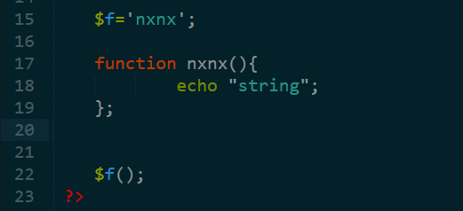

## 匿名函数

1. 写法：

Function(){};必须加分号。

1. 用法：
   1. 无法自调用，只能赋值给变量，然后通过变量执行。
   2. 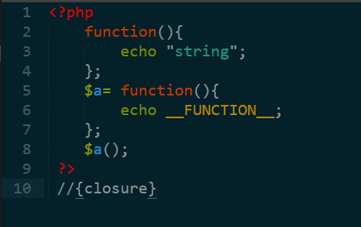

## 回调函数：

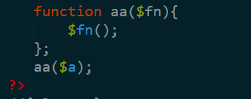

## 函数参数：

实参是调用的时候，传参时候定义的时候。

1.实参传到形参是赋值传值：

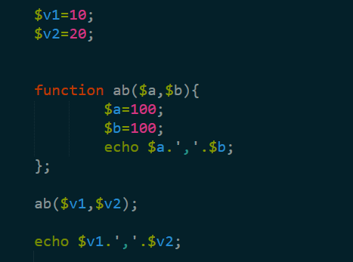

就是说函数里对形参造成的影响不会影响到传入的参数。

1. 如果想使用像引用传值那样传递参数：

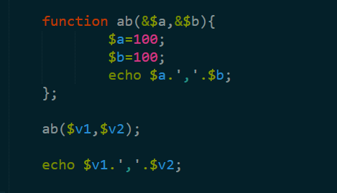

一定要写到函数里。

## 默认参数：

有默认值就不用穿参数，所以默认参数一定要记得写在函数声明的最后面。

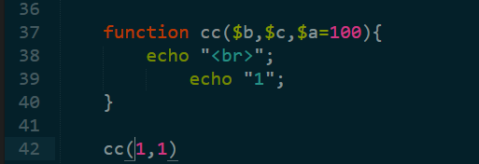

参数不穿满会警告

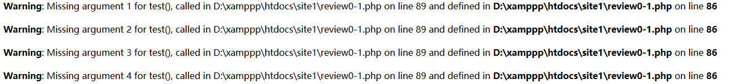

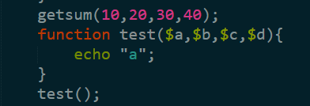

## 伪类型（函数）：

Mixed：函数有返回值的时候，调用时写在函数前面，表示函数返回值不确定。

Callback：回调函数。

Scalar：主要是int，float。String，bool。同1。

## Arg（参数方法）：

1.获取参数长度，和每一位的参数值。

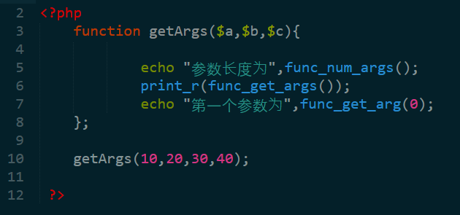

应用的实例多参数求和。

